La liaison personnelle permet au personnel du binôme d’être en liaison constante et de se déplacer le long de la ligne guide.
Elle est d’une longueur totale de 6 mètres et se décompose en deux parties.
La première d’une longueur de 1,25 mètre (liaison courte) doit être attachée sur la ligne guide ou sur l’équipier.
La seconde permet une exploration approfondie.

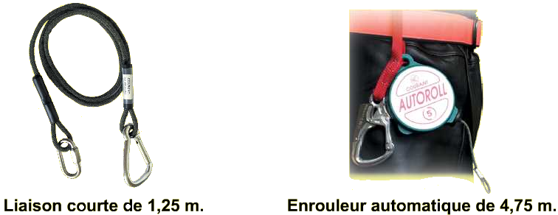

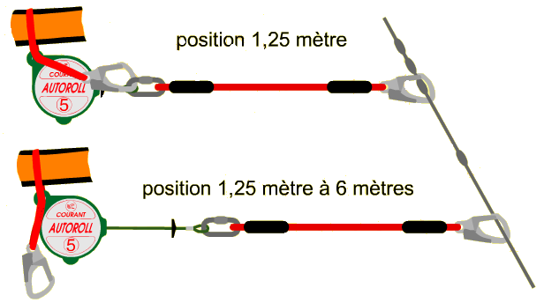

La ligne guide permet de revenir facilement au point d’entrée et relie les porteurs d’ARI avec le contrôleur resté à l’extérieur.
Elle est d’une longueur de 50 à 60 mètres et comporte des repères tous les 2m50.
Ces repères sont soit des nœuds ou des olives. Une olive ou une petite drisse indique la sortie.
(Moyen mnémotechnique : se mettre sur son 31 pour sortir)

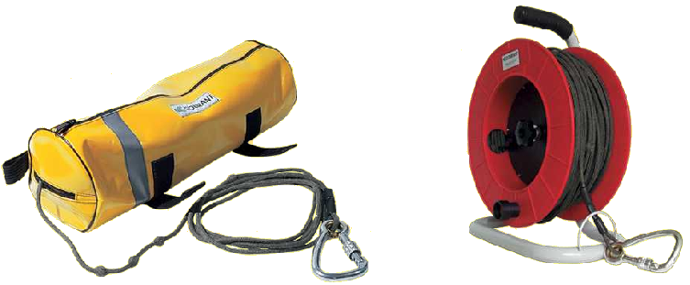

La ligne guide et la liaison personnelle forment
la ligne de vie.

Le tableau de contrôle permet le regroupement des plaques de contrôle et le suivi du personnel engagé. (nombre de porteurs et temps d’engagement)

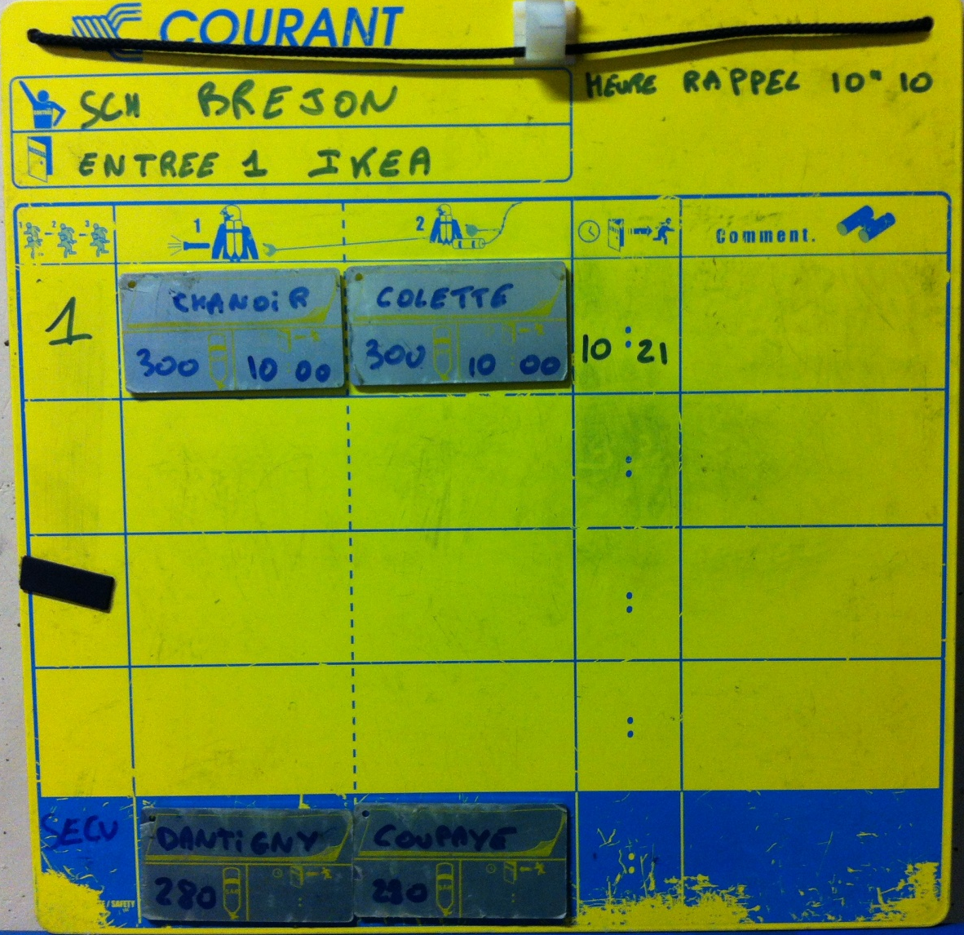

Les plaques de contrôle comportent : le nom du porteur, la pression de la bouteille d’air à l’engagement et l’heure d’entrée.

